身近な人権のこと

性別で役割を決めつけていませんか？

女性の人権のこと

固定的な性別役割分担の意識
人々の意識の中に長い時間をかけて形づくられてきた、性別に基づく「固定的性別役割分担意識」は、男女共同参画社会の実現に向けた大きな障害の一つとなっています。
一方、これまでは長時間労働を前提とする働き方が根付いていた男性の中にも、家庭や地域で活躍している人が増えています。仕事でも、家庭でも、地域でも、男女ともに自分らしく暮らせる社会を実現していくことが必要です。

男女平等を実現するために
国連は、昭和50（1975）年を「国際婦人年」、翌年からの10年間を「国連婦人の10年」とし、男女平等のための行動を本格的に開始しました。
昭和54（1979）年には、職場や家庭などあらゆる分野で、女性に対して差別的な法律はもちろん、規則や慣習等も見直していくことを規定した「女性差別撤廃条約」を採択しました。日本は昭和60（1985）年に締結しました。

男女共同参画社会基本法など
日本では、平成11（1999）年に、「男女共同参画社会基本法」が施行され、基本理念や方向性が示されるとともに、「男女共同参画社会の実現は21世紀のわが国社会の最重要課題である」とされました。
この法律に基づき、国は平成12（2000）年に「男女共同参画基本計画」を策定しました。また、平成27（2015）年８月には、女性の職業生活における活躍を推進し、豊かで活力のある社会の実現を図ることを目的とする「女性の職業生活における活躍の推進に関する法律」（いわゆる「女性活躍推進法」）が成立し、令和２（2020）年12月には「第５次男女共同参画基本計画」が策定されました。

大阪府では
男女共同参画をめぐるさまざまな課題に的確に対応していくために、平成13（2001）年に「男女共同参画社会基本法」に基づく「おおさか男女共同参画プラン（大阪府男女共同参画計画）」を策定するとともに、平成14（2002）年に府民や事業者とともに男女共同参画社会の実現をめざす指針となる「大阪府男女共同参画推進条例」を施行しました。
令和３（2021）年３月には、「おおさか男女共同参画プラン（2021-2025）」を策定し、「男女共同参画社会の実現に向けた意識改革」「方針の立案・決定過程への女性の参画拡大」「職業生活の充実とワーク・ライフ・バランスの推進」「多様な立場の人々が安心して暮らせる環境の整備」の４つの重点目標を掲げ、誰もがいきいきと活躍できる男女共同参画社会の実現に向け、施策を推進しています。また、本プランでは、令和７（2025）年度末までに府の審議会等の女性委員の割合について４割以上６割以下をめざすこと等を盛り込んでいます。

■性別役割分担意識（「男は仕事、女は家庭」という考え方について）
─「同感しない」人が６割以上─
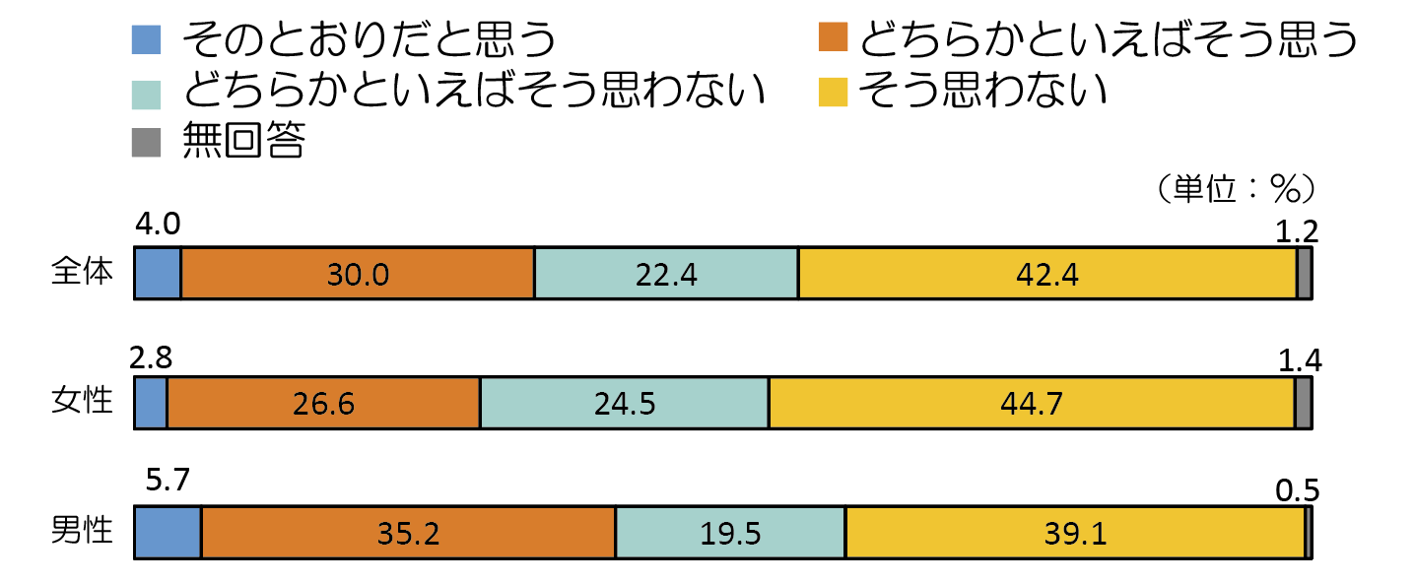

資料：大阪府「男女共同参画社会に関する府民意識調査報告書」令和元（2019）年

■男女平等の実現にとって最も重要なこと
─男女とも「女性への偏見、固定的な社会通念、慣習・しきたりを改めること」が最も多い─

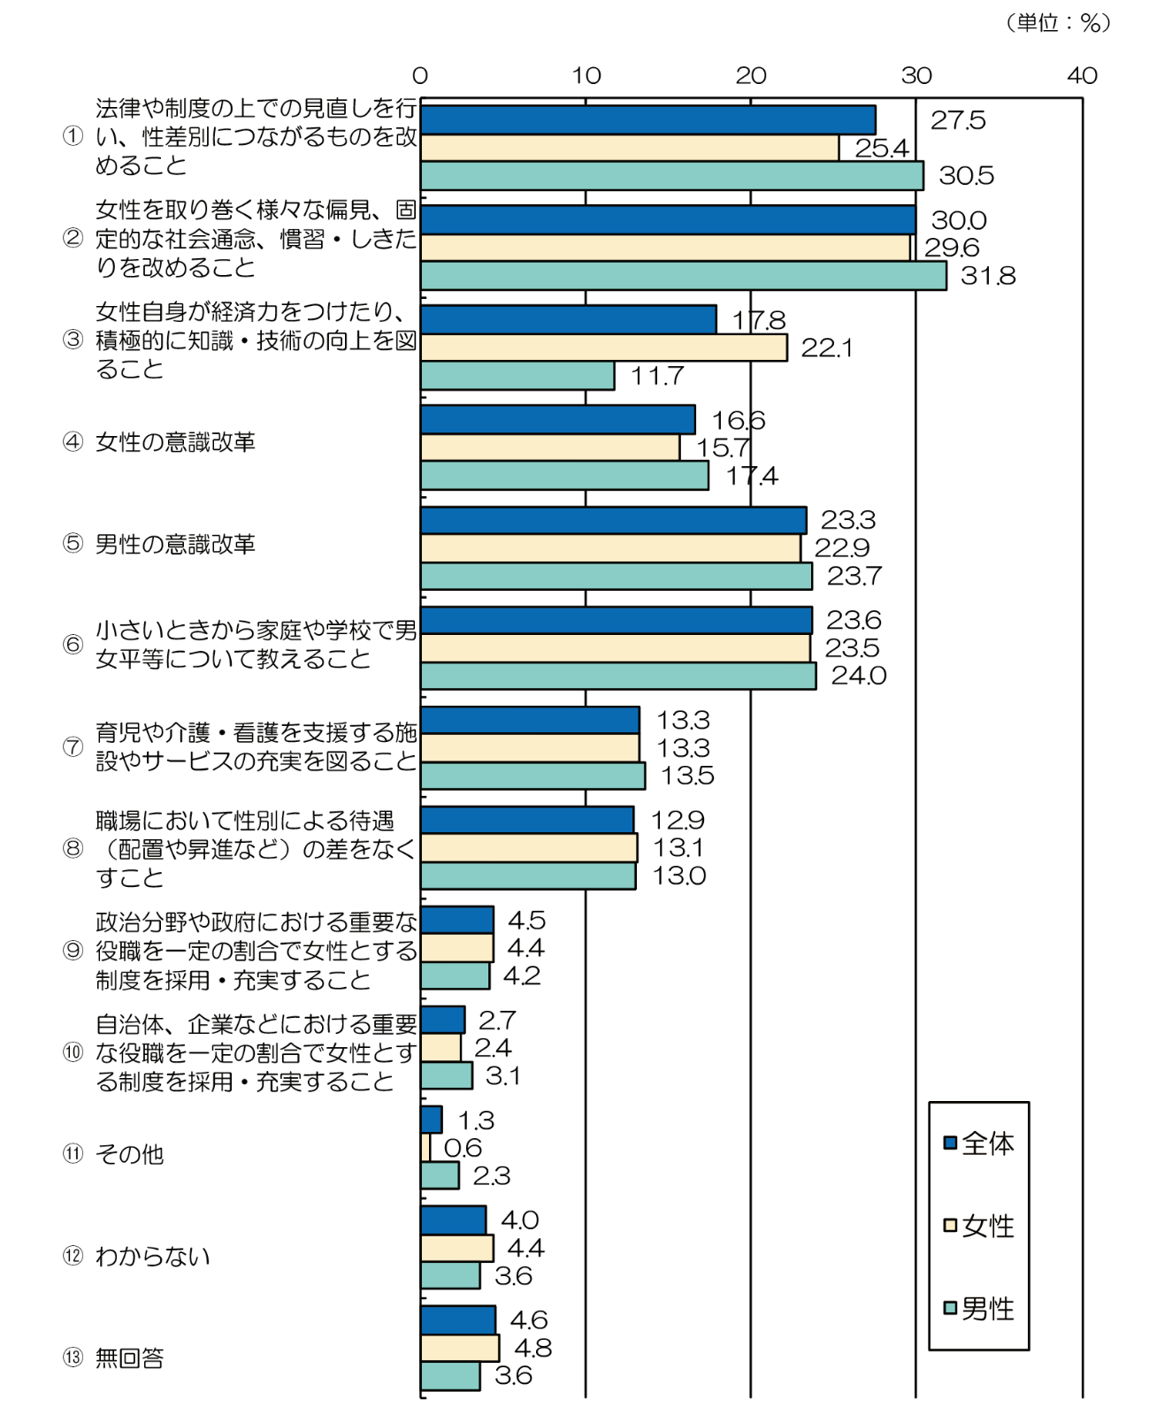
資料：大阪府「男女共同参画社会に関する府民意識調査報告書」令和元（2019）年

